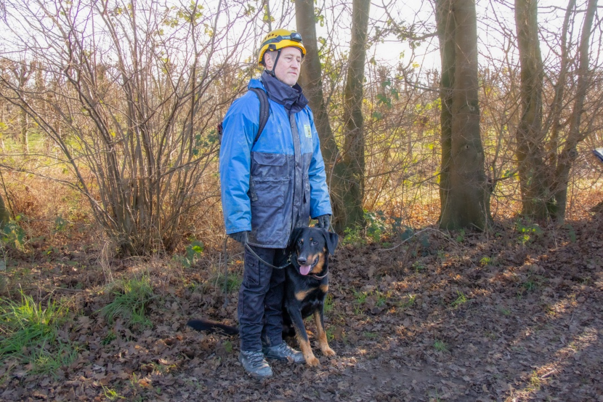 Jos met Dalì
Beauceron S'Dalí Furio Du Mont Sagan (18-09-2019)
20 juni 2021 | VZH |  | Geslaagd
2 april 2022 | Geschiktheid-Puin | 189 punten | Zeer Goed
3 september 2022 | Geschiktheid-Vlakte | 168 punten | Goed
28 januari 2023 | Puin-A | 219 punten | Voldoende

